第十四章 概率
一、单项选择题
1、下列事件中不可能事件是（ ）。
A、三角形的内角和为180°
B、三角形中大边对的角大，小边对的角小
C、锐角三角形中两个内角的和小于90°
D、三角形中任意两边的和大于第三边
2、将3个不同的球放入3个不同的盒子里，没有空盒的概率是（ ）。
A、
B、
C、
D、
3、
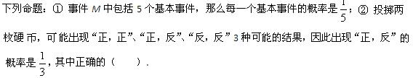
A、没有
B、只有①
C、只有②
D、①和②
4、有100张卡片（从1号到100号），从中任取1张，取到的卡号是7的倍数的概率是（ ）。
A、
B、
C、
D、
5、某人将一枚硬币掷10次，正面向上出现了6次，若用A表示正面向上这一事件，则A的（ ）.
A、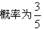
B、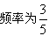
C、
D、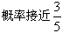
6、掷一枚质地均匀的硬币两次，事件M表示“一次正面向上，一次反面向上”，事件N表示“至少一次正面向上”，则下列结果正确的是（ ）.
A、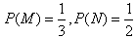
B、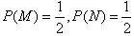
C、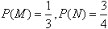
D、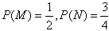
7、某人上山游玩，从前山上山的道路有3条，从后山上山的道路有2条，其中一条路最近，若游人从上山到下山随意选择道路，那么游人所走的路程最近的概率是（ ）.
A、
B、
C、
D、
8、在400ml自来水中，有1个大肠杆菌，今从中随机抽取2ml水，放到显微镜下观察，发现大肠杆菌的概率是（ ）。
A、0
B、1
C、1/10
D、1/200
9、活期存款本上留有四位数密码，每位上的数字可在0至9这十个数字中选取。某人忘记了密码的最后一个数字，在对前三个数码输入后，在随意按下数字键，正好按对他原来所留密码的概率是（ ）.
A、
B、
C、
D、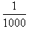
10、下列说法中，不正确的是（ ）。
A、
B、
C、
D、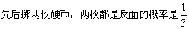
答案部分

一、单项选择题
1、
【正确答案】 C
【答案解析】
锐角三角形中两个内角的和必大于90°，否则第三个角就不是锐角，故C为不可能事件。
【答疑编号10138160】

2、
【正确答案】 D
【答案解析】
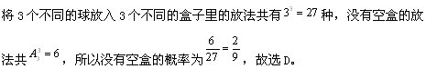
【答疑编号10138159】

3、
【正确答案】 A
【答案解析】
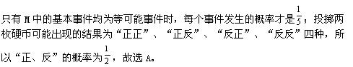
【答疑编号10138158】

4、
【正确答案】 A
【答案解析】
【答疑编号10138157】

5、
【正确答案】 B
【答案解析】
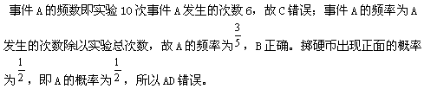
【答疑编号10138156】

6、
【正确答案】 D
【答案解析】
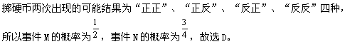
【答疑编号10138155】

7、
【正确答案】 D
【答案解析】
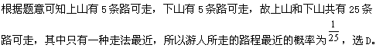
【答疑编号10138154】

8、
【正确答案】 D
【答案解析】
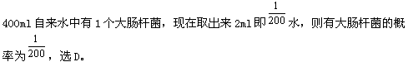
【答疑编号10138153】

9、
【正确答案】 B
【答案解析】
【答疑编号10138152】

10、
【正确答案】 D
【答案解析】
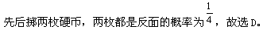
【答疑编号10138151】

